ОПРОСНЫЙ ЛИСТ
Информация по продукту:
- Вес, г ___________макс. / ___________ мин.
- Длина, мм ___________макс. / ___________ мин.
- Ширина, мм ___________макс. / ___________ мин.
- Высота, мм___________макс. / ___________ мин.
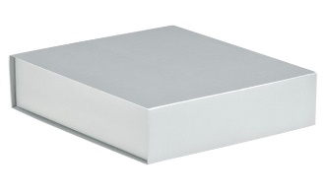
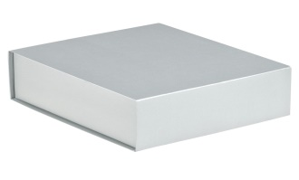
- Направление движения:

ШИРИНАА
ДЛИНА
ДЛИНА

- Расстояние между подаваемыми продуктами, мм ___________макс. / ___________ мин.
- Продукт упакован, да / нет: ___________ ; Материал упаковки: _______________________
- Вес упаковки __________________ , Разница в весе упаковки возможная _________________
- Подача продуктов регулярная, да / нет ______________
Информация о существующей линии подачи:
- Скорость подающей продукты линии, м/мин: ___________
- Высота системы, от пола до ленты, мм: _________________
- Материал подающей линии конструкционная сталь / нержавеющая сталь: __________________
- Мойка оборудования, да / нет: ______ , средство мойки, вода / моющее средство: ___________
Требования к системе взвешивания:
- Точность взвешивания, г. ___________________
- Производительность, шт/мин. _______________
- Необходима отбраковка, да /нет_____________ , направление отбраковки, вбок / вниз: _______
- Необходима световая сигнализация: да /нет________ , звуковая сигнализация: да /нет________
- Программное обеспечение для сохр. данных, статистики, внесения изменений: да /нет________
- Количество систем взвешивания, шт.:___________
- Дополнительные требования: _______________________________________________________________________________________________________________________________________________________________________________________________________________________________________________________________
Контактные данные:
Наименование организации: __________________________________________________________________
Адрес: _____________________________________________________________________________________
ФИО представителя: _________________________________________________________________________
Контактный телефон: ________________________________________________________________________
Электронный адрес: ________________________________________________________________________

